|  |  |  |  |  |  |  |  |  |
| --- | --- | --- | --- | --- | --- | --- | --- | --- |
| |  | | --- | | Image result for esports | | E-Sports Inleiding Omdat ik meer dan de helft van de lessen LO gemist heb, moet ik een taak maken om mijn punten op dit vak te behalen. De taak moet over een soort sport gaan. De sport die ik koos is e-sport. E-sport is redelijk onbekend in de wereld van mensen die niet gamen. Toch zijn er enorm grote kampioenschappen voor verschillende grote games. De hoofdprijs is dan ook geen grote som geld. Enkele games die je terug kan vinden in de e-sports agenda zijn Counter-Strike: Global offensive, League of Legends, Overwatch, Heartstone en nog veel andere games. In kampioenschappen nemen teams het tegen elkaar op voor het winnen van de titel “Wereldkampioen”. In dit opstel zal ik enkele games overlopen die mee doen aan het kampioenschap, en hoe dit nu precies werkt. Ik hoop dat dit onderwerp voldoet aan de opdracht. Dit was het comfortabelste onderwerp om over te schrijven aangezien ik enkel skate en urbex. Over deze onderwerpen heb ik al eens een opstel geschreven. En natuurlijk is gamen ook meer dan gewoon “gamen”. Dat wil ik graag in dit opstel duidelijk maken. | |  | |  | |  | | --- | | HeartstoneLeague of LegendsCounter strike: Global Offensive | |  | | Boelen evi 6ITN    04/03/2019 | |

|  |
| --- |
| HearthstoneLeague of LegendsCounter strike: Global Offensive Image result for Tom60229 |
|  |
| Boelen evi 6ITN    04/03/2019 |



De eerste game waar ik het over zal hebben is HearthStone. Dit is een competitief kaartspel. In de game kies je tussen verschillende karakters om mee te spelen. Dit zijn de Champions. De Champions hebben elk verschillende sets kaarten die horen bij de Champion. Enkele kaarten kunnen gebruikt worden door elke Champion. Eenmaal je een kaartendeck hebt opgesteld kan het spelen beginnen. Je staat tegenover een ander persoon (in de game) en moet deze proberen te verslaan aan de hand van de kaarten.

Dit jaar zal het hearthstone wereldkampioenschap plaatsnemen in Taipei van 25 tot 28 april. Geselecteerde spelers van over heel de wereld komen daar samen om te strijden voor de hoofdprijs (250 000 euro). De spelers worden eerst opgedeeld in groepjes van 4, zo moeten ze als laatste over blijven. De overblijvers spelen in de kwartfinale tegen elkaar. De winnaars van de kwartfinale spelen tegen elkaar in de halve finale en de winnaars van de halve finale spelen vanzelfsprekend tegen elkaar in de finale. De winnaar gaat naar huis met de prijzenpot. Maar niet getreurd voor de verliezende spelers. Van plaats 16 tot 9 ga je naar huis met 25000 euro. Plaats 8 tot en met 5 wandelt buiten met een som van 50 000 euro. Nummer 3 en 4 krijgen 100 000 euro toegereikt en de tweede plaats heeft een winst van 150 000 euro. Dit zijn enorm hoge geldbedragen voor het spelen van een spel. Maar een competitief strategisch kaartspel zoals deze, vergt enorm veel skill en kennis. De jongens of meisjes die in deze games spelen zijn ‘Pro gamers’. Deze jongeren (vaak maar niet altijd afgestudeerd) gaan niet naar school en vaak werken ze ook niet. Ze zijn zo goed in de game dat ze hier hun geld uit halen en kunnen pensioneren op een enorm jonge leeftijd. Maar eerdat die tijd is gekomen hebben ze al heel wat spaargeld binnen gesleept.

De Wereld kampioen Heartstone 2018 ziet u in de kantlijn. Zijn naam is Tom60229 uit Taiwan. Hij ging in 2018 naar huis met een prijs van 1 miljoen euro. Het kampioenschap nam vorig jaar plaats in Amsterdam.

|  |
| --- |
| Baolan  Wang Liu-Yi (19)  Support  JackeyLove  Yu Wen-Bo (18)  Bot Lane  Rookie  Song Eui-Jin (22)  Mid Lane  Ning  Gao Zhen-Ning (21)  Jungle  TheShy  Seung-Lok Kang (19)  Top Lane |
|  |
|  |



.

Het tweede spel waar ik het over zal hebben is League of Legends. Is een online multiplayer game. Je speelt in een team van 5 personen. Iedereen kiest een rol (Top, ADC, jungle, support en mid) en krijgt de kans om een karakter uit het spel te verbannen tijdens die game. Dit betekend dat dit karakter niet gekozen kan worden. Dit word gedaan omdat veel mensen niet graag spelen tegen andere karakters, of het karakter te sterk is tegenover de Champion die ze graag willen spelen en zo voort. Elke Champion heeft een unieke set met krachten genaamd Abilities. Deze kunnen gebruikt worden in de game tijdens gevechten. Elke ability heeft een cooldown. Dit betekend dat je deze kracht even niet kan gebruiken als je ze pas hebt gebruikt. In de game krijg je geld door andere spelers te killen (van het andere team), minions te killen, of andere dingen die je kan killen. Met dit geld koop je items die je sterker maken zodat je kan winnen.

Het wereldkampioenschap League of Legends is een kampioenschap dat veel bekeken word. Het kampioenschap word op dit moment gespeeld. De finale zal plaats vinden op 14 april. Teams van over heel de wereld spelen nu tegen elkaar voor een kans om in de finale te staan. De winnaars van het kampioenschap zullen met iets meer dan 2 miljoen euro naar huis gaan (verdeeld over de 5 spelers). League of Legends is een intensief spel waar je constant op alles in je omgeving moet letten. Communicatie is enorm belangrijk in het spel. Ik speel het zelf ook en ik moet zeggen, als ik in een hectische game zit voel ik de adrenaline even hard door mijn aderen stromen dan als ik op mijn skateboard staat. Het is meer dan een game. Zowel fysiek als mentaal kan het gezien worden als een effectieve sport.

Vorig jaar won een groep die zichzelf “Invictus gaming” noemt. Ze gingen naar huis met een prijzenpot van net iets meer dan 2 miljoen euro. Het team bestond uit TheShy, Ning, Rookie, JackeyLove en Baolan (dit zijn natuurlijk allemaal namen die ze gebruiken in de game en niet hun echte namen, maar zo zijn ze het meest gekend). In de zijlijn kan u een foto zien van elke speler inclusief zijn echte naam, leeftijd en rol in de game.

|  |
| --- |
| Gla1ve  Lukas Rossander (23)  Xyp9x  Andreas Hojsleth (23)  Magisk  Emil Reif (20)  Dev1ce  Nicolai Reedtz (23)  Dupreeh  Peter Rasmussen (25) |
|  |
|  |

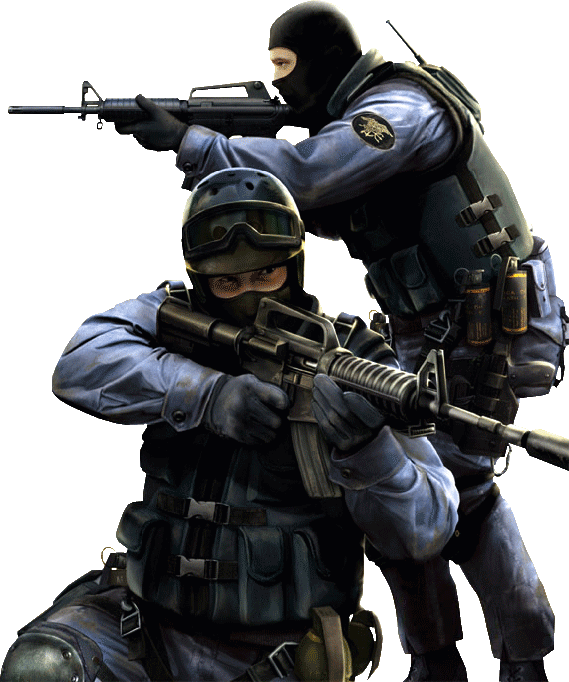

.

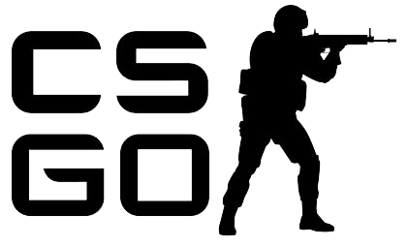

Het derde spel dat ik zal bespreken noemt Counter strike: Global Offensive. Dit is ook een multiplayer game, maar compleet iets anders dan League of Legends. Het is een shooter game. Je start in 2 groepen van 5 personen. De terroristen en de counter-terroristen. De eerste 6 rondes hebben de terroristen het doel om een bom te planten. De counter-terroristen moeten deze ontmantelen als deze geplant is. Zo kunnen ze de game winnen. Als de bom niet geplant word kan een team winnen door het andere team uit te moorden. Na 6 rondes worden de rollen verwisseld. Aangezien ik het woord moord al heb laten vallen is het dus duidelijk een game waar geweld in zit. Je kan in het begin van elke ronde een geweer kopen, en andere handige items zoals handgranaten en flashbangs (verblind je tegenstander met een flits). Je verdient geld door het neerhalen van tegenstanders of het winnen van een ronde. Hoe meer geld je hebt, hoe betere wapens je zal kunnen kopen.

Het wereldkampioenschap van CSGO (afkorting van de naam) word bekeken door duizenden mensen, als het er al geen mijloenen zouden zijn. Het is een enorm tactisch spel waar je goed voor moet kunnen voorspellen wat je tegenstander zal gaan doen, en je moet natuurlijk ook snelle reflexen hebben voor als je aangevallen word.

Voor CSGO zijn er verschillende wereldkampioenschappen. Één van deze kampioenschappen is het FACEIT Major: London 2018 kampioenschap. Zoals de naam al aan geeft werd het kampioenschap gehouden in London. Het winnende team genaamd Atralis is naar huis gegaan met een prijzenpot van 1 miljoen euro.

Het Denemarkse team Astralis bestaat uit 5 leden. Dev1ce, Dupreeh, Magisk, Xyp9x en gla1ve. Dit zijn net zoals bij League of legends, namen die in de game gebruikt worden. In de kantlijn is elke speler te zien samen met zijn leeftijd en naam.

|  |
| --- |
| Contest Entry #4 for eSports Stage Studio DesignHearthstoneLeague of LegendsCounter strike: Global Offensive |
|  |
| Boelen evi 6ITN    04/03/2019 |

De arena

De arena is een belangrijk deel van het toernooi. De teams (of aparte spelers dit hangt af van welke game er gespeeld word) zitten allemaal aan een computer (zoals in de kantlijn afgebeeld). Ze hebben vaak eigen apparatuur mee (toetsenbord en muis) omdat ze met hun eigen apparatuur beter spelen, ze zijn het gewoon met deze apparatuur. Tijdens de game word elk detail in de gaten gehouden door de presentatoren. Zij zorgen dat de kijker altijd weet wat er gebeurd. Ze zorgen ook voor de spanning en de sfeer. Een presentator zal veel harder en uitbundiger praten wanneer het een heel spannend moment is in de game, dit juicht het publiek extra op om te gaan supporteren voor het team waar ze fan van zijn. In onderstaande link is er een voorbeeld te vinden van zo een moment tijdens het toernooi van League of Legends in 2013 (2:30 bouwt er een mooi voorbeeld op)

[Kampioenschap link (Klik hier)](https://www.youtube.com/watch?time_continue=158&v=XdN67NuhMW4)

De spelers spelen vaak meerdere rondes tegen elkaar, degene die het meeste won, verdient dan zijn plaats in de volgende ronde. Voor veel van deze jongeren is het een manier van leven. Het leven van een pro speler in de e-sports is even intensief als dat van een atletieker of een gymnaste. Het is fysiek natuurlijk niet even zwaar, maar pro gamers trainen dag in, dag uit voor het spelen van deze grote kampioenschappen. Dit is ook de reden waarom ze zo vroeg “op pensioen” gaan. Ze spelen enkele jaren dag in dag uit de game, worden gecoacht door de beste coaches die ze kunnen vinden, en doen zo veel mogelijk ervaring op. De coaches staan hun altijd bij. Ze verdienen hun brood met het spelen van games, maar de prijs die ze er voor opofferen is ook groot. Ze verliezen hun kans op het hebben van een normaal leven tijdens het zijn van een jonge volwassenen. Maar dit is voor enkele jaren, dus het is een opoffering die ze graag doen. Ze spelen de game graag, en net daarom maken ze er hun job van. Iedereen kan een pro gamer worden, met de juiste toewijding, de juiste motivatie, en natuurlijk de juiste skill in de game. Als je pro gamer wilt worden, maar je bent slecht in de game, dan heb je nog enorm veel werk voordat je ook maar dichtbij komt bij een kans om dit effectief te doen. Op het einde van het document is er ook een grote foto te zien van een toernooi arena.

Bwipo



Als laatst zou ik het graag nog even hebben over een jongen genaamd Gabriel Rau. Hij is 20 jaar en heeft een mooie geschiedenis als pro gamer. Hij zat al bij enkele kleinere e-sport teams zoals mCon esports, Sensei Esports en Sector One. Maar twee jaar geleden kreeg hij een aanbod van één van de bekendste e-sport teams over heel de wereld. Het Europese team Fnatic. Hij is op dit moment nog steeds actief in dit team en speelt mee het wereldkampioenschap League of Legends dat nu bezig is. Hij is tijdens dit kampioenschap de Top Laner. Hij is een inwoner van België waar we trots op mogen zijn. En hopelijk rijd hij na het kampioenschap, samen met de rest van Fnatic naar huis met de titel van wereldkampioen.

Bedankt voor het lezen van mijn verslag. Ik hoop dat het aan de opdracht heeft voldaan (aangezien het niet over een fysieke sport gaat). E-sports maakt een grote binnenkomst in de wereld en word maar steeds bekender. Daarom dat ik het tijd vond om dit onderwerp eens boven te halen in een taak. Er zijn verschillende grote bedrijven die zelfs mensen uit zoeken om te kunnen mee spelen in de wereldkampioenschappen. Er zit enorm veel potentieel in de jongvolwassenen op dit vlak en ik hoop dat dit nog lang zo mag blijven duren.

